بسمه تعالی
نام و نام خانوادگی:
ن

تاریخ آزمون :
مدت آزمون : 60 دقیقه
نام طراح سوال : ابراهیمی ثانی
مدیریت آموزش و پرورش ناحیه 3 تبریز
دبیرستان دخترانه خیام(دوره اول متوسطه)
آزمون درس عربی پایه هفتم خیام

بارم |  | ردیف
5/0 | معنای کلناتی که زیرشان خط کشیده شده را بنویسید .  الف ) رُبّ کلامٍ کالحُسامِ ب) اَطلَبُ العِلم فَریضهٌ | 1
5/0 | ترجمه های ناقص را کامل کنید .  الف) مُجالَسَه العُلماء ، عباده. ............................... دانشمندان عبادت است.  ب) الجَهلُ موتُ الاَحیاء . جهل مرگ ................................. . | 2
3 | جمله های زیر را به فارس ترجمه کنید .  الف) اَدبُ المَرء ، خیرٌ مِن ذَهَبهِ . ....................................................................................... .  ب) الوحده خیرٌ مِن جَلیسِ السّوء. ....................................................................................... .  ج) الانسان عبد الاحسان . ....................................................................................... . | 3
1 | اسم تصاویر زیر را از بین کلمات داده شده پیدا کرده و بنویسید .  منضده – امراه- کرستان – مفاتیح  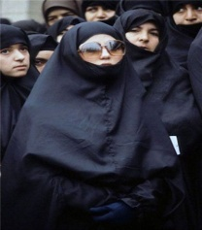  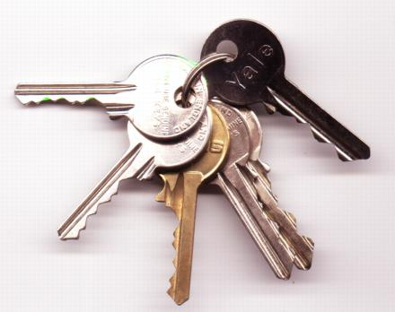  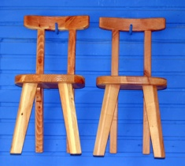 | 4
5/0 | از بین کلمات زیر متضاد و مترادف ها را پیدا کرده و دوبه دو باهم بنویسید .  رخیصه – وراء – وحده – عداوه – غالیه-جماعه  ........................... = ............................ .................................. = ................................. | 5
5/0 | ترجمه صحیح کلمه مشخص شده کدام است ؟  الف) کَم جوّالاً هنا تلفن همراه کیف  ب) الدَّوران اِلی الیسار ممنوع ٌ . راست چپ | 6
1 | کدام اسم اشاره برای جای خالی مناسب است .  الف) .................. البناتُ ، شاکرات خ-................ الطبیبه(اشاره به نزدیک )  ب) ................... جندیانِ ، مجهولان  ج- ........الجبلان د-............ الاحیاء | 7
5/0 | کلمات ناهماهنگ را در هر گروه مشخص کنید  الف ) کَم اَینَ مِن هَل  ب) ذلکَ ِتلک هذا عند | 8
2 | در کلمات زیر موارد خواسته شده را پیدا کرده و در جدول در جای مناسب قرار دهید و سپس --- هر یک را بنویسید . الاولاد – جاِلسونَ – وردتانِ– مجاهدات  اطفال – جالسون – عالمین – ایرانیات  جمع مذکر سالم جمع مونث سالم جمع مکسر مثنی  مفرد | 9
1 | معادل مونث هر کلمه را از میان کلمات داده شده بنویسید (هاتان – البنت – تلک - هذه)  الولد ( ) هذان ( ) هذا ( ) ذلک ( ) | 10
2 | در جاهای خالی با توجه به جواب ، کلمه استفهامی مناسب به کار ببرید . (یک کلمه اضافه است)  (هل – مَن – ما – کَم - لمَن)  الف) ............... انت ؟ انا طالبه  ب) ................. الفندق بعیدٌ؟ لا- الفندوق قریبٌ  ج) .................. هذا ؟ هذا رمان.  د) ................... هذالقلم؟ لِمریَم. | 11
2 | در جای خالی را با ضمیر مناسب(ـي ، أنتنَّ ، هما ، ـها)کامل کنید.  الف) کوثر وَزینب مَسرورَتان .................. في الصَّفِّ الأوّلِ.  ب) ................. لاعبات فی المدرسه ( شما بازیکن در مدرسه هستید)  ج) هِیَ مریم وهذه أختُـ..........  د) أنا واقفٌ أمام صَدیقـ ......... | 12
5/0 | دو سوال زیر از شماست، به آنها پاسخ کوتاه به عربی بدهید  مَن أنْتِ ؟  کم جندیا هناک؟ | 13
5/0 | درستی یا نادرستی جمله های زیر را بر اساس حقیقت بنویسید  الف) ـ أیّامُ الأسبوعِ تسعةٌ. ص غ  ج) الوقتُ مِن الذّهبِ. ص غ | 14

